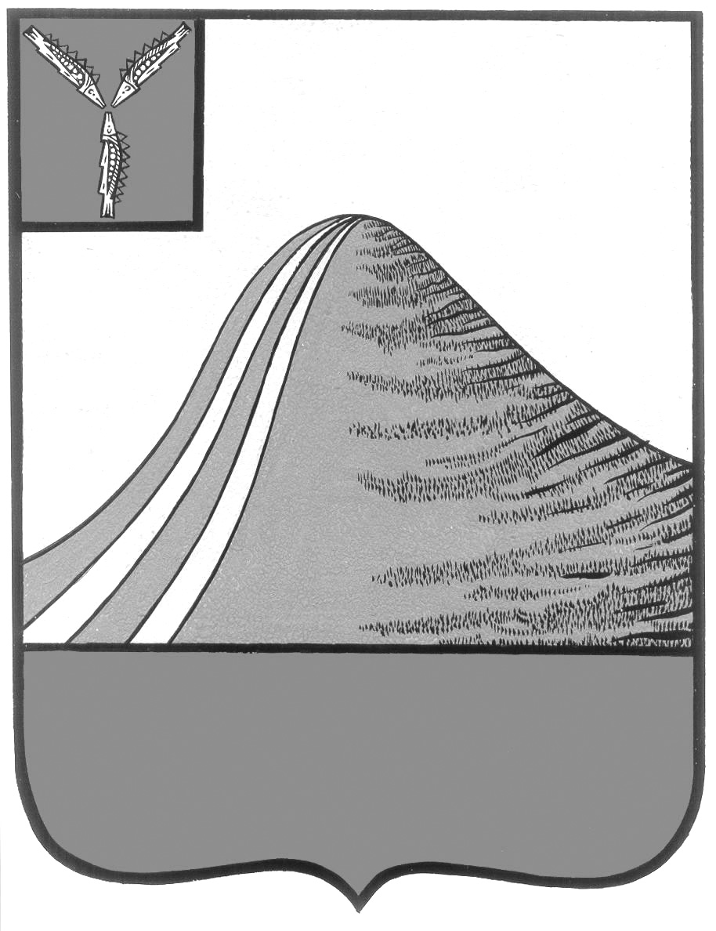
АДМИНИСТРАЦИЯ ЛЫСОГОРСКОГО МУНИЦИПАЛЬНОГО РАЙОНА
САРАТОВСКОЙ ОБЛАСТИ

П О С Т А Н О В Л Е Н И Е

28 февраля 2017 года № 86

р.п.Лысые Горы

Об утверждении Положения о порядке предоставления ежемесячной
денежной выплаты на оплату жилого помещения и отдельных видов коммунальных услуг работникам, работавшим в районных муниципальных бюджетных медицинских организациях и образовательных учреждениях района

Во исполнение решения Собрания Лысогорского муниципального района от 25 ноября 2016 года № 3/37 "О ежемесячной денежной выплате на оплату жилого помещения и коммунальных услуг медицинским и фармацевтическим работникам» администрация Лысогорского муниципального района ПОСТАНОВЛЯЕТ:
1. Утвердить Положение о порядке предоставления ежемесячной денежной выплаты на оплату жилого помещения и отдельных видов коммунальных услуг работникам, работавшим в районных муниципальных бюджетных медицинских организациях и образовательных учреждениях района, согласно приложению №1.
2. Утвердить Комиссию по назначению ежемесячной денежной выплаты на оплату жилого помещения и отдельных видов коммунальных услуг работникам, работавшим в районных муниципальных бюджетных медицинских организациях и образовательных учреждениях района, согласно приложению № 2.
3. Признать утратившим силу постановление администрации Лысогорского муниципального района от 27 декабря 2016 года № 561 «Об утверждении Положения о порядке предоставления ежемесячной денежной выплаты на оплату жилого помещения и коммунальных услуг отдельным категориям граждан, проживающих и работавших в р.п. Лысые Горы и сельской местности Лысогорского района».
4. Контроль за исполнением настоящего постановления возложить на заместителя главы, начальника отдела образования администрации Лысогорского муниципального района Фимушкину В.А.

Глава Лысогорского  муниципального района | С.А.Девличаров

Приложение №1 к постановлению
администрации Лысогорского
муниципального района
от 28.02. 2017 года № 86

Положение
о порядке предоставления ежемесячной денежной выплаты на оплату жилого помещения и отдельных видов коммунальных услуг работникам, работавших в районных муниципальных бюджетных медицинских организациях и образовательных учреждениях

1. Настоящее Положение в соответствии с решением Собрания Лысогорского муниципального района от 25 ноября 2016 года № 3/37 "О ежемесячной денежной выплате на оплату жилого помещения и коммунальных услуг медицинским и фармацевтическим работникам» (далее - Решение) определяет порядок предоставления ежемесячной денежной выплаты на оплату жилого помещения и отдельных видов коммунальных услуг и распространяется на отдельные категории граждан, проживающих на территории Лысогорского района Саратовской области.
2. В соответствии с Решением право на получение ежемесячной денежной выплаты на оплату жилого помещения и коммунальных услуг имеют врачи, провизоры, специалисты со средним медицинским и фармацевтическим образованием, работавшие в муниципальных бюджетных медицинских организациях и образовательных учреждениях Лысогорского района Саратовской области, получившие право на получение пенсии в период работы в указанных учреждениях, и при условии, если общий стаж работы в сельской местности, рабочих поселках (поселках городского типа) составляет не менее десяти лет.
3. Гражданам, указанным в пункте 2 настоящего Положения, ежемесячная денежная выплата на оплату жилого помещения и коммунальных услуг производится в размерах, установленных пунктом 3 Решения.
4. Ежемесячная денежная выплата на оплату жилого помещения и коммунальных услуг выплачивается муниципальным учреждением «Централизованная бухгалтерия администрации Лысогорского муниципального района» для граждан, указанных в пункте 2настоящего Положения, на основании распоряжения администрации Лысогорского муниципального района.
5. Для назначения ежемесячной денежной выплаты на оплату жилого помещения и коммунальных услуг необходимо заявление-обязательство по форме согласно приложению № 1 к настоящему Положению. Заявление-обязательство представляется для граждан, указанных в подпункте 2 настоящего Положения, в МУ «Централизованная бухгалтерия администрации Лысогорского муниципального района», следующие документы:
1) паспорт и его копию;
2) трудовую книжку (для неработающих граждан) и ее копию;
3) справку (справки) архивных учреждений, организаций-

работодателей о трудовом стаже (при утрате трудовой книжки, неправильной записи в трудовой книжке, отсутствии сведений о работе в трудовой книжке);
4) пенсионное удостоверение (для пенсионеров) и его копию или сведения о получении пенсии;
5) решение уполномоченного органа и его копию или сведения об установлении опеки (для граждан, признанных недееспособными);
6) паспорт гражданина, являющегося опекуном, и его копию;
7) реквизиты счета, открытого в кредитной организации, на который следует перечислять денежные средства.
Заявление и документы по выбору заявителя могут быть представлены в форме документов на бумажных носителях либо в форме электронных документов в соответствии с Федеральным законом от 27 июля 2010 года N 210-ФЗ "Об организации предоставления государственных и муниципальных услуг".
6. Представленные для назначения ежемесячной денежной выплаты на оплату жилого помещения и коммунальных услуг документы не должны содержать подчистки либо приписки, зачеркнутые слова и иные не оговоренные в них исправления, а также серьезные повреждения, не позволяющие однозначно истолковать их содержание.
7. Представленные копии документов заверяются руководителем МУ «Централизованная бухгалтерия администрации Лысогорского муниципального района», и передаются на рассмотрение в Комиссию по назначению ежемесячной денежной выплаты, оригиналы документов возвращаются гражданам.
8. Комиссия по назначения ежемесячной денежной выплаты администрации Лысогорского муниципального района, для граждан, указанных в подпункте 2 настоящего Положения, дает оценку сведениям, содержащимся в документах, представленных гражданином для подтверждения права на ежемесячную денежную выплату на оплату жилого помещения и коммунальных услуг, проверяет в необходимых случаях обоснованность выдачи представленных документов, с последующим отражением в протоколе.
9. Ежемесячная денежная выплата на оплату жилого помещения и коммунальных услуг назначается со дня обращения, в орган указанный в пункте 8 настоящего Положения, со всеми необходимыми документами, но не ранее дня возникновения права на указанную выплату.
Ежемесячная денежная выплата на оплату жилого помещения и коммунальных услуг назначается гражданам по месту их пребывания на срок, установленный свидетельством о регистрации по месту пребывания. В случае предоставления нового свидетельства о регистрации по месту пребывания по тому же адресу ежемесячная денежная выплата на оплату жилого помещения и коммунальных услуг восстанавливается с даты регистрации.
10. Днем обращения за назначением ежемесячной денежной выплаты на оплату жилого помещения и коммунальных услуг считается день приема органом, указанным в пункте 8 настоящего Положения, от гражданина заявления-обязательства со всеми необходимыми документами, указанными

в пункте 5настоящего Положения.
При направлении заявления-обязательства со всеми необходимыми документами, заверенными в установленном порядке, по почте днем обращения считается дата, указанная на почтовом штемпеле организации почтовой связи по месту отправления документов.
11. Решение о назначении или корректировке (отказе в назначении) ежемесячной денежной выплаты на оплату жилого помещения и коммунальных услуг принимается не позднее 10 рабочих дней со дня представления гражданином заявления-обязательства со всеми необходимыми документами.
12. При назначении ежемесячной денежной выплаты на оплату жилого помещения и коммунальных услуг формируется личное дело гражданина, которое хранится в МУ «Централизованная бухгалтерия администрации Лысогорского муниципального района».
13. В случае отказа в назначении или корректировке ежемесячной денежной выплаты на оплату жилого помещения и коммунальных услуг гражданину по указанному им в заявлении адресу направляется мотивированный отказ в срок не позднее 5 рабочих дней со дня принятия решения об отказе.
14. Основанием для отказа в назначении или корректировке ежемесячной денежной выплаты на оплату жилого помещения и коммунальных услуг является выявление заведомо недостоверных сведений, непредставление документа (документов), указанных в пункте 5 настоящего Положения, сокрытие данных, влияющих на право назначения и выплаты ежемесячной денежной выплаты на оплату жилого помещения и коммунальных услуг, отсутствие требуемого трудового стажа (для пенсионеров), занятие должности, отсутствующей в перечнях должностей, утвержденных постановлением Правительства Саратовской области от 22 апреля 2010 года №150-П, проживание и (или) работа в местностях, не относящихся к сельской местности, рабочим поселкам (поселкам городского типа), назначение пенсии не по окончании работы в образовательном учреждении, организациях здравоохранения.
15. Отказ в назначении или корректировке ежемесячной денежной выплаты на оплату жилого помещения и коммунальных услуг граждане могут обжаловать в порядке, установленном законодательством.
16. Граждане - получатели ежемесячной денежной выплаты на оплату жилого помещения и коммунальных услуг обязаны информировать МУ «Централизованная бухгалтерия администрации Лысогорского муниципального района, об изменении условий (получение мер социальной поддержки по оплате жилого помещения и коммунальных услуг по другим основаниям, установление другого льготного статуса, утрата льготного статуса, перемена места жительства), обязательных для получения ежемесячной денежной выплаты на оплату жилого помещения и коммунальных услуг, в течение одного месяца со дня наступления указанных изменений путем написания заявления и представить документы, подтверждающие изменения.
17. Ежемесячная денежная выплата на оплату жилого помещения и коммунальных услуг производится гражданину за текущий месяц.

18. Выплата ежемесячной денежной выплаты на оплату жилого помещения и коммунальных услуг прекращается:
а) с 1 числа месяца, следующего за месяцем, в котором наступила смерть гражданина либо вступило в силу решение суда об объявлении его умершим или решение о признании его безвестно отсутствующим;
б) с 1 числа месяца, следующего за месяцем, в котором наступили обстоятельства, вследствие которых гражданином утрачено право на получение ежемесячной денежной выплаты на оплату жилого помещения и коммунальных услуг.
В случае информирования гражданином об изменении условий, обязательных для получения ежемесячной денежной выплаты на оплату жилого помещения и коммунальных услуг (перемена места жительства, изменение льготного статуса) в срок, установленный настоящим Положением, выплата ежемесячной денежной выплаты на оплату жилого помещения и коммунальных услуг прекращается с 1 числа месяца, следующего за месяцем сообщения гражданином о наступлении обстоятельств, вследствие которых гражданином утрачено право на получение ежемесячной денежной выплаты на оплату жилого помещения и коммунальных услуг.
19. При наличии у граждан, указанных в п. 2 настоящего Положения, права на получение ежемесячной денежной выплаты на оплату жилого помещения и коммунальных услуг по нескольким основаниям, предусмотренным настоящим Положением и иными нормативно-правовыми актами, ежемесячная денежная выплата на оплату жилого помещения и коммунальных услуг производится по одному основанию по выбору гражданина.
20. Ежемесячная денежная выплата на оплату жилого помещения и коммунальных услуг производится путем перечисления средств на счета в кредитных организациях, о чем указывается в заявлении-обязательстве.
Оплата расходов на возмещение затрат организациям, осуществляющим доставку или зачисление во вклад гражданам ежемесячной денежной выплаты на оплату жилого помещения и коммунальных услуг, осуществляется из того же источника финансирования, из которого производится их выплата.
21. Излишне выплаченные суммы ежемесячной денежной выплаты на оплату жилого помещения и коммунальных услуг подлежат возмещению гражданином только в том случае, если переплата произошла по его вине (предоставление документов с заведомо неверными сведениями, сокрытие данных, влияющих на право назначения ежемесячной денежной выплаты на оплату жилого помещения и коммунальных услуг и исчисление ее размеров), а также в случаях, предусмотренных законодательством.
Предложение о возмещении переплаты направляется гражданину в срок не позднее 10 рабочих дней со дня принятия решения о прекращении выплаты.
В случае несогласия гражданина с указанным предложением он вправе обращается в суд.
22. Ежемесячная денежная выплата на оплату жилого помещения и коммунальных услуг, назначенная гражданину и не полученная им в связи со

смертью, наследуется и выплачивается в соответствии с федеральным законодательством.
Выплата ежемесячной денежной выплаты на оплату жилого помещения и коммунальных услуг в месяце, в котором наступила смерть гражданина, производится в полном размере.
23. МУ «Централизованная бухгалтерия администрации Лысогорского муниципального района, на основании личного дела гражданина, протокола комиссии по назначению ежемесячной денежной выплаты и распоряжения о назначении ежемесячной денежной выплаты на оплату жилого помещения и коммунальных услуг открывает на каждого гражданина лицевой счет, в котором ведется учет выплаченных сумм.
24. Денежные средства, выделяемые на реализацию Решения, носят целевой характер и не подлежат направлению на цели, не предусмотренные настоящим Положением.

Глава Лысогорского
муниципальногорайона С.А.Девличаров

Приложение

к Положению
о порядке предоставления ежемесячной денежной выплаты на оплату жилого помещения и отдельных видов коммунальных услуг работникам, работавших в районных муниципальных бюджетных медицинских организациях и образовательных учреждениях

Заявление-обязательство

Я, ________________________________________________________________
(фамилия, имя, отчество полностью)
проживающий(ая) по адресу: ________________________________________
(индекс, адрес, телефон)
_________________________________________________________________
являюсь опекуном (попечителем) ____________________________________
_______________________________________________________________
(фамилия, имя, отчество опекаемого гражданина)
Прошу назначить (перерассчитать) ежемесячную денежную выплату на оплату жилого помещения и коммунальных услуг в соответствии с решением Собрания Лысогорского муниципального района от 25 ноября 2016 года № 3/37 "О ежемесячной денежной выплате на оплату жилого помещения и коммунальных услуг медицинским и фармацевтическим работникам».
Представляю следующие документы:

N п/п | Наименование документа | Количество копий | Количество листов
1.
2.
3.
4.
5.
6.
7.
8.
9.

Я ознакомлен(а) с обстоятельствами, влекущими прекращение ежемесячной денежной выплаты, и обязуюсь своевременно (в течение одного месяца) известить об их наступлении.
Мне разъяснено, что при наличии у граждан, права на получение ежемесячной денежной выплаты на оплату жилого помещения и коммунальных услуг по нескольким основаниям, предусмотренным Положением о порядке предоставления ежемесячной денежной выплаты на оплату жилого помещения и отдельных видов коммунальных услуг, и иными нормативно-правовыми актами, ежемесячная денежная выплата на оплату жилого помещения и коммунальных услуг производится по одному основанию по выбору гражданина.
Граждане - получатели ежемесячной денежной выплаты на оплату жилого помещения и коммунальных услуг обязаны информировать МУ «Централизованная бухгалтерия администрации Лысогорского муниципального района, об изменении условий (получение мер социальной поддержки по оплате жилого помещения и коммунальных услуг по другим основаниям, установление другого льготного статуса, утрата льготного статуса, перемена места жительства), обязательных для получения ежемесячной денежной выплаты на оплату жилого помещения и коммунальных услуг, в течение одного месяца со дня наступления указанных изменений путем написания заявления и представить документы, подтверждающие изменения.
В случае переплаты, возникшей вследствие предоставления документов с заведомо неверными сведениями, сокрытия данных, влияющих на право назначения выплаты и её размеры, обязуюсь вернуть денежные средства в соответствии с действующим законодательством.
Согласен (на) на обработку и распространение своих персональных
данных при сохранении их конфиденциальности в соответствии с Федеральнымзаконом от 27 июля 2006 года N 152-ФЗ "О персональных данных".

Прошу перечислять денежные средства:

в банк: __________________ филиал N ______ р/с ____________________

Дата __________________ Подпись заявителя __________________________

Документы гр. ______________________ Принял ____________

Регистрационный N _______

Дата _______________________

Подпись специалиста ________________________

─ ─ ─ ─ ─ ─ ─ ─ ─ ─ ─ ─ ─ ─ ─ ─ ─ ─ ─ ─ ─ ─ ─ ─ ─ ─ ─ ─ ─ ─ ─ ─ ─ ─ ─

Расписка

Документы гр. __________________________ принял ___________________
Дата __________ Входящий N документа _______
Подпись специалиста ________ Контактный телефон ____________
Приложение №2 к постановлению
администрации Лысогорского
муниципального района
от 28.02.2017 года № 86

Состав
комиссии по назначению ежемесячной денежной выплаты на оплату жилого помещения и отдельных видов коммунальных услуг работникам, работавших в районных муниципальных бюджетных медицинских организациях и образовательных учреждениях района

Председатель комиссии – начальник экономического управления администрации Лысогорского муниципального района

Секретарь комиссии – руководитель МУ «Централизованная бухгалтерия администрации Лысогорского муниципального района

Члены комиссии:

- Начальник управления кадровой и правовой работы администрации Лысогорского муниципального района;
- Руководитель аппарата администрации Лысогорского муниципального района.

Глава Лысогорского  муниципального района | С.А. Девличаров

